裝配實務 5/25日上課

衣物的收納方法，大致分為以下兩種:

一.衣架收納法

二.摺疊收納法

一.衣架收納法:

(1)比較容易收拾、拿取衣服方便的是「衣架收納法」，是從曬乾衣服到收進衣櫃裡，都用同一個衣架掛著即可。

(2)置物架，只需要①打開衣櫃→②放進衣服，就能夠立刻拿放衣服，使用起來相當便利。

(3)衣櫃裡放入抽屜式的塑膠收納盒，①打開衣櫃→②打開抽屜式收納盒→③放入衣服……等順序來放置衣服。

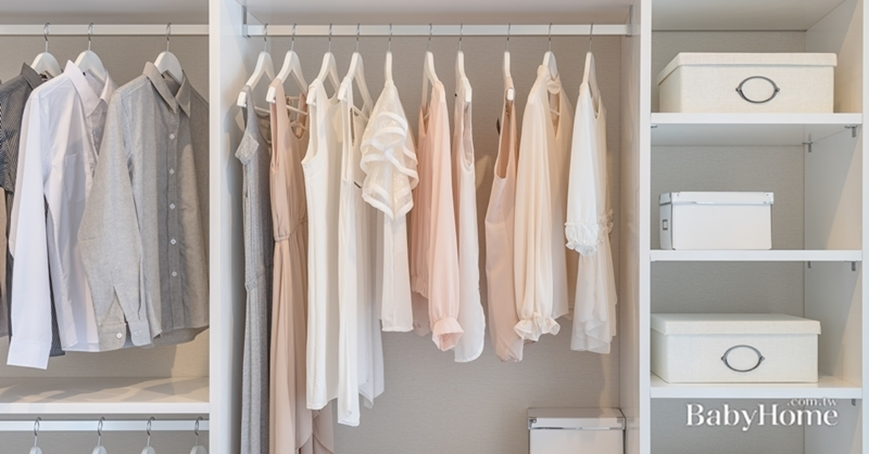

二.摺疊收納法

摺疊方式來收納，就要平整地摺疊，再將衣服平放重疊在一起

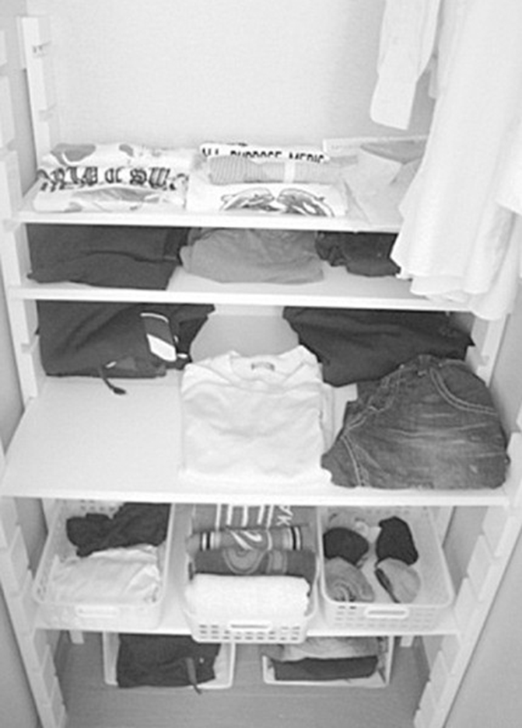

【只穿一次的衣物】創造一個暫時放置穿過衣服的空間

【衣物摺疊法】摺好的衣服不要放進抽屜裡

**練習摺衣服**

